## Módulo 1. Juego de negocios “Minorista Equilibrado”

Bienvenido al mundo del comercio minorista.

En este juego , aprenderás y desarrollarás tus habilidades en el campo de la gestión minorista equilibrada.

**Objetivos del juego (ejemplos)**

Desarrolla tu propia red minorista: aumenta el número de tiendas de 3 a 6, cada una de las cuales debería ser rentable.

Maximizar la rentabilidad de las ventas y el beneficio de la red de distribución, superando a otros miembros del grupo en estos indicadores.

Ocupe el primer lugar en el ranking en términos de facturación de la cadena minorista.

Ocupe la primera línea del ranking en términos de cantidad de ganancias obtenidas.

**Ubicación**

Para crear un entorno empresarial equilibrado habrá una combinación de tres regiones

elegido: uno de la lista de países con un alto nivel de ingresos, uno de la lista de países con un bajo nivel de ingresos y uno aleatorio. Una vez elegida, la combinación no se puede cambiar, por lo que tendrás que desarrollar tu negocio minorista en las regiones indicadas.

**Condiciones iniciales**

Al comienzo de tu juego , recibirás:

* **Efectivo** – 10 000 000 en moneda virtual.

* **Una oficina** , para gestionar las tareas administrativas de tu red comercial actual. Cada región recibirá una oficina separada.

* **3 tiendas de ropa y calzado** con la mercancía de valor aproximado de $1.000.000 cada una.

* Ayuda de un gerente experimentado para aumentar la eficiencia de los empleados de la oficina y la alta dirección.

* 3 0 puntos de calificación en todas las categorías disponibles (gestión, producción, etc.)

## Conocimiento

Análisis de mercado.

* Mezcla de productos.

* Precios.

* Publicidad.

* Cadena de suministro.

* Tamaño y ubicación de las tiendas actuales y nuevas.

* HORA.

* Administración.* Logística.

* Toma de decisiones.

* Gestión estratégica.

## Módulo 2. Preguntas de sugerencias

Virtonomics es un entorno vasto con una gran cantidad de operaciones, procesos y variables. Para darle ciertas pistas sobre dónde buscar y qué considerar, le haremos ciertas preguntas. Tómelos en cuenta durante el juego.

**Comercio**

* ¿La ubicación y el tamaño de la tienda coinciden con los precios y la calidad de los productos?
* ¿Qué tan óptimo es el uso de su espacio comercial?
* ¿Habéis pensado en aumentar el espacio de la tienda y contratar nuevos trabajadores para evitar colas?
* ¿Habéis pensado en abrir una segunda o tercera tienda en la misma ciudad para cubrir un distrito diferente?

**Precios**

* ¿Son sus precios asequibles, teniendo en cuenta el salario medio y el índice de riqueza de la población local?
* ¿Cuál es la mejor combinación precio y calidad?
* ¿Has notado que el precio promedio del producto en una ciudad se ve afectado por la cantidad de productos vendidos, pero no por los precios colocados en el Salón de Comercio?

**Bienes**

* ¿Qué tan popular es el producto en el mercado local?
* ¿Qué tan rentable es? ¿Qué tamaño tiene el margen en comparación con otros productos? ¿Cuál es la calidad preferida por los consumidores?
* ¿Cuántos competidores hay en el mercado?
* ¿Ha considerado mezclar diferentes categorías de productos?
* ¿Cuál es su combinación óptima de categorías en la tienda? ¿Cuáles son tus mejores vendedores?

**Personal**

* ¿Ha considerado contratar más empleados en comparación con una recomendación mínima?
* ¿Cuál es el impacto de la cualificación de sus empleados en la popularidad de la tienda?

**Promoción**

* ¿Has notado que no todos los visitantes de la tienda son compradores?
* ¿Ha considerado aumentar su presupuesto publicitario para atraer más visitantes? ¿Qué tan eficiente es su publicidad?
* ¿Su tienda es lo suficientemente grande para atender la cantidad de clientes atraídos por la publicidad?

**Cadenas de suministro**

* ¿Con qué frecuencia te quedas sin productos para vender?
* ¿Qué tamaño tiene su reserva de bienes?
* ¿Con qué frecuencia revisa los precios de los proveedores y busca otros nuevos?

**Oficina**

* ¿La cantidad de empleados en la oficina es óptima para administrar el trabajo en todas sus
* filiales?
* ¿La eficiencia de su oficina principal está siempre al 100%?
* ¿Has considerado comprar computadoras de mayor calidad para los empleados de la oficina?

# Módulo 3. Evalúa tus nuevas competencias en el negocio minorista

## ¿Cuáles son los resultados comerciales de mi tienda minorista al final del juego empresarial?

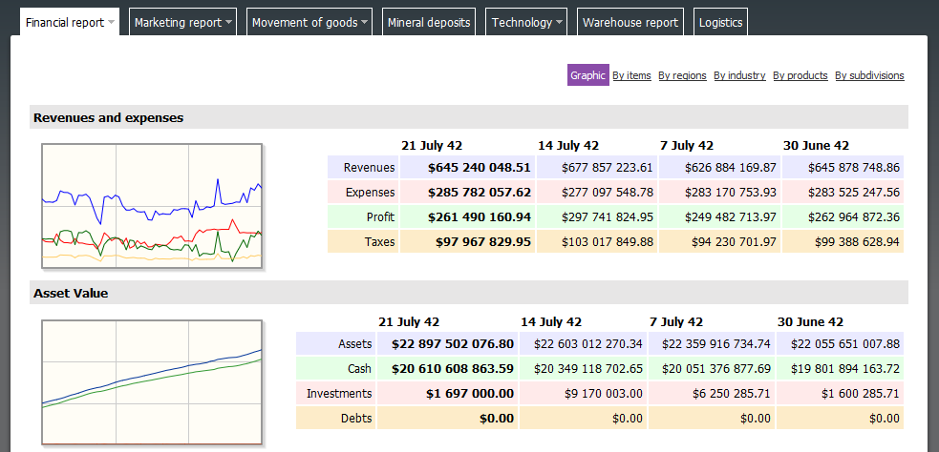

**¿Cuáles son los resultados financieros en cada una de mis tiendas?**

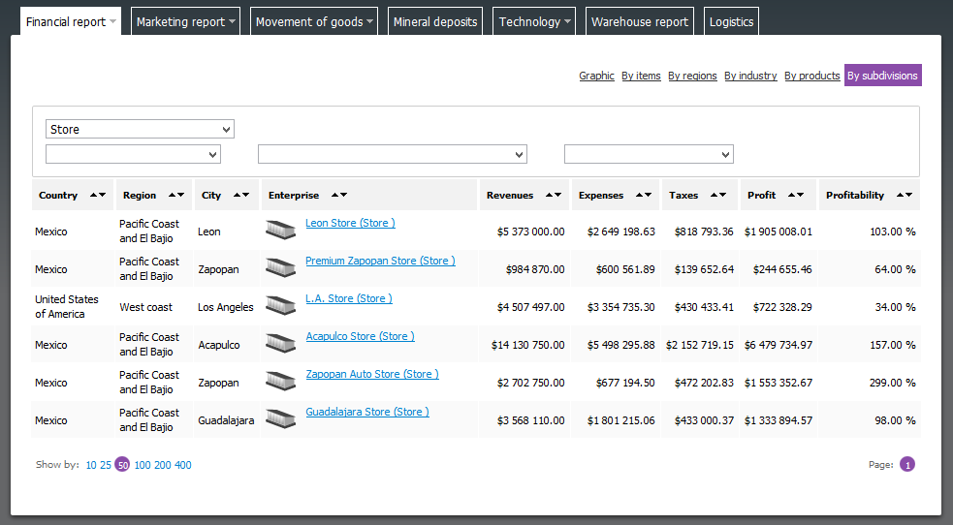

## ¿Qué he hecho o dejado de hacer para mejorar mi negocio minorista?

* Decisiones de marketing (Lugar, Producto, Precio, Promoción):
* Decisiones de gestión de suministros:



* Decisiones de gestión de recursos (RRHH, FM, SM, logística, etc.):

## Autoevaluación: mi experiencia de aprendizaje:

* Análisis de marketing y contexto –
* Gestión de la cadena de suministro -
* Toma de decisiones -
* Establecimiento de producto, plaza, precio y promoción.
* Logística -
* Comercio internacional (aduanas, impuestos, etc.) -
* Gestión de personal -
* Gestión de inversiones y finanzas -

